苏州大学实验报告
院、系 | 计算机学院 |  | 年级专业 |  | 18软件工程 |  | 姓名 | 陈彦至 | 学号 | 1827406005
课程名称 |  | 数据结构课程实践 |  |  |  |  |  |  | 成绩
指导教师 |  | 唐自立 |  | 同组实验者 |  | 无 |  | 实验日期

实 验 名 称 | 实验一 程序设计基本原则（必做题+选做题）

可包括：运动员球衣分配、幻方构造、生命游戏等。
举例如下：
题目：生命游戏的模拟
[问题描述]
生命游戏在一个无边界的矩形网格上进行，这个矩形网格中的每个单元可被占据，或者不被占据。被占据的单元称为活的，不被占据的单元称为死的。哪一个单元是活的是根据其周围活的邻居单元的数目而一代一代地发生变化的。一代一代转换的具体规则如下：
某单元的邻居单元指的是与它在垂直、水平或对角方向上相接的8个单元。
如果一个单元是活的，则如果它具有2个或3个活的邻居单元，则此单元在下一代还是活的。
如果一个单元是活的，则如果它具有0个或1个、4个或4个以上的活的邻居单元，则此单元在下一代会因为孤独或拥塞而死亡。
如果一个单元是死的，则如果它恰好有3个活的邻居，则此单元在下一代会复活，否则该单元在下一代仍然是死的。
（1）要求编写程序，模拟任意一个初始输入配置以及代代更替的不同状态并进行显示。
（2）修改以上程序，要求生成一个网格时，用“空格”和“x”分别表示网格中每一个死的单元和活的单元，并且可根据用户选择从键盘或者从文件中读入初始配置。

- 思想
首先选择从键盘读入还是从文件读入，将初始输入配置读入二维数组，接着根据题目要求模拟每一代的状态，即遍历数组中的每个单元，按照其状态和其周围元素的状态决定其下一代的状态，当所有元素遍历完之后，打印结果。

- 代码
import java.io.File;
import java.io.FileNotFoundException;
import java.util.Scanner;

public class E01 {
public static void main(String args[]) {
Scanner scan = new Scanner(System.in);
System.out.print("read from(k/f):");
String from = scan.next();

boolean state[][] = new boolean[15][15];
if (from.equals("k")) {

}
else if (from.equals("f")) {
try {scan = new Scanner(new File("original.txt"));}
catch (FileNotFoundException e) {
System.out.println("File not found. Turn to read from the keyboard.");
}
}
System.out.print("original state:\n");
int row = 5;
scan.nextLine();
while (scan.hasNextLine()) {
String s = scan.nextLine();
if (s.equals(""))
break;
for (int i = 0; i < s.length(); i++) {
state[row][7 + i] = s.charAt(i) == ' ' ? false : true;
}
row++;
}
System.out.println("original state:");
for(int i = 0;i<15;i++) {
for(int j = 0;j<15;j++) {
System.out.print(state[i][j] == true ? 'x' : ' ');
}
System.out.println();
}
for (int step = 0; step < 05; step++) {
System.out.println("step" + (step + 1));
boolean nextgen[][] = new boolean[15][15];
for (int i = 0; i < 15; i++) {
for (int j = 0; j < 15; j++) {
int live = 0;
for (int di = -1; di <= 1; di++)
for (int dj = -1; dj <= 1; dj++)
if (di != 0 || dj != 0)
if (i + di >= 0 && i + di < 15 && j + dj >= 0 && j + dj < 15) {
if (state[i + di][j + dj] == true)
live++;
}
if (state[i][j] == true) {
if (live == 2 || live == 3)
nextgen[i][j] = true;
else
nextgen[i][j] = false;
}
else {
if (live == 3)
nextgen[i][j] = true;
else
nextgen[i][j] = false;
}
}
for (int j = 0; j < 15; j++)
System.out.print(nextgen[i][j] == true ? 'x' : ' ');
System.out.println();
}
state = nextgen;
}
}
}

- 运行结果
输入：
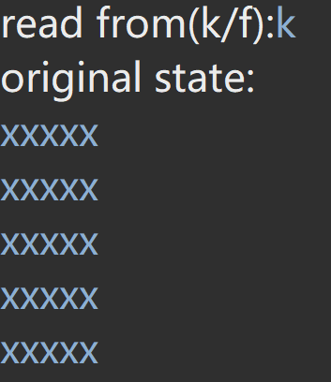
以前五代为例：
